## Test Report

**For Dev Education**

**Вступление**

Данный документ содержит информацию о тестировании сайта <https://www.etsy.com/> Перед выполнением тестирования проект был разбит на модули согласно SRS. Для каждого модуля были разработаны тест кейсы с целью проверки функциональностей.

Дата составления документа 6.02.2023

**Обзор**

Функционал приложения, который был протестирован:

1 Форма авторизации клиента в интернет-магазине

2 Форма входа зарегистрированных пользователей. Блок “Войти”

3 Функциональный блок меню “Etsy”

4 Функциональный блок “Корзина”

5 Функциональный блок “Сортировка товаров”

6 Функциональный блок “Товар на главная страница каталога”

7 Функциональный блок “Страница товара”

8 Функциональный блок “Социальные Сети”

9 Функциональный блок “Фильтр”

10 Функциональный блок “Избранное”

11 Функциональный блок “Оплата товара”

**Окружение**

Тестирование проводилось в браузерах:

* Google Chrome 109.0.5414.75 , (64 бит), Windows 10 PRO
* Mozilla Firefox Version 108.0.2 (64-біт),Windows 10 PRO
* Google Chrome 109.0.5414.86 Android 11, SM-G780G

**Модули в которых были выявлены дефекты:**

* Дефекты не выявлены

**Информация о результатах прохождения test cases:**

- количество выполненных тестовых случаев: 71

- число пройденных тестовых случаев: 69.

- число не пройденных тестовых случаев: 2.

- количество неудавшихся тестовых случаев: 0

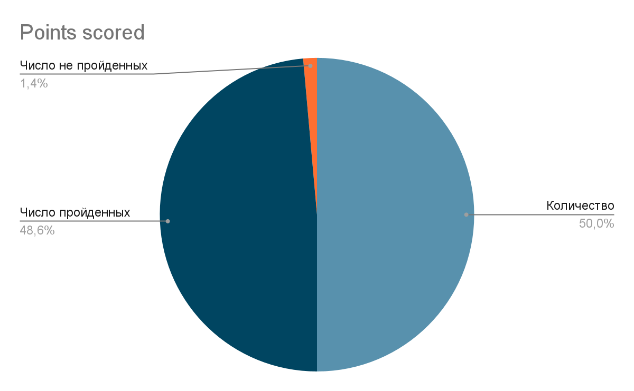

**Информация о серьезности найденных ошибок:**

- общее количество найденных дефектов: 0

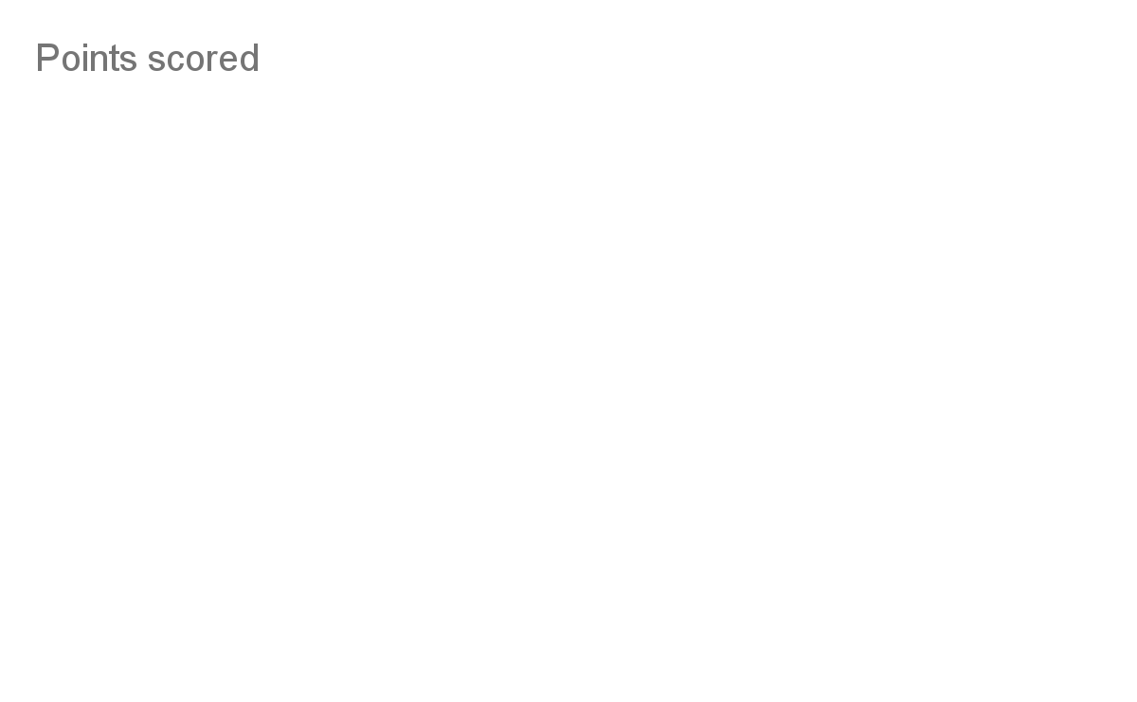

**Заключение:**

После проведения тестирования сайта <https://www.etsy.com/> дефектов с серьезностью critical, blocker не обнаружено. Согласно разделу Fail Criteria тест плана, сайт готов к использованию.